
派約里亞．小巨匠幼兒園

Name：Cathy 林芷瑄 Period：2024/9/30~10/4 Class：Tomato
Time | 星期一  Mon | 星期二  Tue | 星期三  Wed | 星期四  Thu | 星期五  Fri
09:30  /  10:10 | Human Ecology | Language Art | Language Art | Language Art | Human Ecology
09:30  /  10:10 | 繪本欣賞  我媽媽  ＊透過繪本了解媽媽  的愛與陪伴  ＊學習表達感謝媽咪  ＊聆聽故事的規矩 | Lesson 4  Voc：grandpa, grandma  Letters：D  SP：I Love You  Song：The More We  Get Together | Lesson 4  Voc：gift, juice  Letters：D  SP：It’s for you.  Song：The More We  Get Together | Lesson 4  Voc：grandpa, grandma  , gift, juice  Letters：D  SP：It’s for you.  Song：The More We  Get Together | 相框  ＊聆聽活動說明  ＊排隊領取遊戲本＊將遊戲本的圖案  著色
10:10  /  10:50 | Language Art | Human Ecology | Orff | Language Art | Language Art
10:10  /  10:50 | Lesson 4  Voc：grandpa, grandma  Letters：D  SP：I Love You  Song：The More We  Get Together  Music&Body  movement: Ribbon Dance | 我的家人  ＊能指出照片中家庭  成員  ＊能說出家人稱呼  ＊增進觀察力及語言表達能力 | 胖胖 你好棒  ＊音樂欣賞~『海頓.  驚愕交響曲』  ＊音樂律動  ＊兒歌『小河馬』 | Lesson 4  Voc：gift, juice  Letters：D  SP：It’s for you.  Song：The More We  Get Together | Lesson 4  Voc：gift, juice  Letters：D  SP：It’s for you.  Song：The More We  Get Together
10:50  /  11:30 | PE | Music & Body  Movement | Creative Math | Human Ecology | Human Ecology
10:50  /  11:30 | 彩色石直線運動  ＊以雙腳行進在彩色  踏板  ＊訓練平衡感  ＊學習遵守遊戲規範 | 當你的小孩真好  ＊從聆聽歌曲感受節  奏變化  ＊透過歌曲享受與同  儕唱跳的快樂  ＊樂於參與團康活動 | 顏色變變變  ＊認識紅黃藍顏色  ＊＊增進觀察力及口說能力  ＊活動：透過玻璃紙觀察環境及物品顏色 | 兄弟姊妹  ＊知道家庭成員的稱  呼  ＊說說家人的特徵  ＊口語能力之提升 | 人文遊戲本活動  製作相框  ＊將遊戲本中的圖案著色並貼上照片  ＊了解相框的功能  ＊能欣賞他人作品
14:30  /  15:10 | Music & Body  Movement | Human Ecology | Human Ecology | Human Ecology | Potential Development
14:30  /  15:10 | 媽媽的話  ＊透過歌曲與大家同  樂唱跳  ＊能一起動動肢體  ＊透過歌曲想想媽媽  的提醒 | 爸爸和媽媽  ＊知道家庭成員的稱  呼  ＊說說家人的特徵  ＊口語能力之提升 | 藝術創作  ＊作品:國旗風車  ＊製作流程：將剪開的方形紙角往中心點固定並貼上國旗上的太陽標誌  ＊了解國慶日  ＊完成及欣賞作品  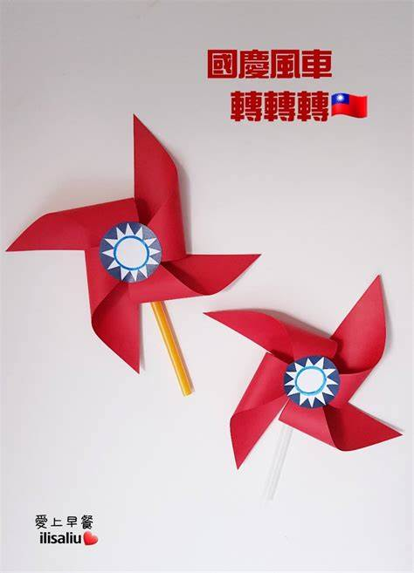 | 感謝家人  ＊知道家人的重要  ＊學習表達對家人的  愛  ＊謝謝你、我愛你之表達 | H 和輪子  ＊認識PD教具-  大小H和輪子  ＊教具- H和輪子  ＊活動：創作魚
15:10  /  15:50 | Creative Math | Chinese |  | Music & Body  Movement | Outdoor
15:10  /  15:50 | 顏色王國  ＊認識紅色、黃色和  藍色  ＊增進觀察力及口說能力  ＊活動：將物品依相  同顏色分類 | 靜思語  ＊禮節篇-每天要整  齊清潔  ＊能跟隨老師進行口語複誦  ＊觀察自己的穿著並練習整理 |  | 複習  媽媽的話  當你的小孩真好  ＊熟悉歌曲旋律跟著唱跳  ＊增進觀看及模仿正  確動作的能力 | 動動筋骨  活動身體
早上晨間活動 星期二、四、五：晨操律動 ；一、三：益智角 ＆ 靜思語時間

靜思語：禮節-每天要整齊清潔。 Weekly sentence：I love my mommy.

